
课程设计报告书

题目：基于循环神经网络的电影影评情感分析

学 院 计算机科学与工程学院
专 业 计算机科学与技术
学生姓名 陈明奕
学生学号 201930640018
指导教师 吕建明
课程编号
课程学分 3.5
起始日期 2021.1.1~2021.4.20

教  师  评  语 | 教师签名：  日期：
成
绩
评
定
备
注

课题名称
基于循环神经网络的电影影评情感分析

一、选题背景
传统的电影影评通过让影评者对电影打分（如1~5分）最后求平均的方法得到电影的分数评级。这种方法简单易懂，但是往往忽略了评论中的文本属性。而一些电影影评的文本信息往往能够更好地体现出影评者对于电影本身的评价。
鉴于这样的问题，本课题基于自然语言处理、数据结构与算法的设计思想，提出运用循环神经网络对电影影评进行情感分析。通过大量的数据学习，课题中所得出的神经网络模型能够较好地预测电影影评的情感倾向，并对其情感倾向的准确度进行打分，从而能够从影评文本地角度更好地得出影评人对于电影本身的评价。

二、方案论证(设计理念)
2.1要实现的功能及其要求：
输入一段电影影评，输出这一段电影影评的情感倾向，并对这一段电影影评打分

2.2系统安全性和数据完整性：
2.2.1系统安全性：
不可进行非文本的输入，否则将导致不可知错误

2.2.2数据完整性：
- 输入的文本要求为英文文本，不可使用其他语言
- 输入的文本要求为电影影评，若为其他内容，将导致模型预测准确度下降
- 输入文本不可大量使用网络语言，否则将导致预测正确率下降。

2.3应用的运行环境及其性能：
应用运行的操作系统：windows10

2.4模型训练的环境：
- 要求的python库：tensorflow-gpu==2.3.0, numpy
- Python版本：3.6.2
- 使用的数据集：imdb_reviews/subwords8k
- 软件开发工具包：NVIDIA Toolkit 9.0, NVIDIA CUDA 10.1
- 硬件要求：计算机需搭载GPU，内存需>=4G，否则训练过程可能相对缓慢

三、过程论述
3.1 Interface.py概述
界面设计采用的是python的库tkinter[11]

3.1.1窗口创建
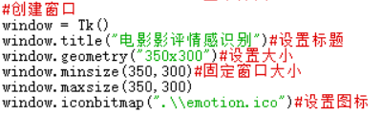
图3.1.1创建窗口

分别设置窗口的标题、大小和图标

3.1.2添加标签
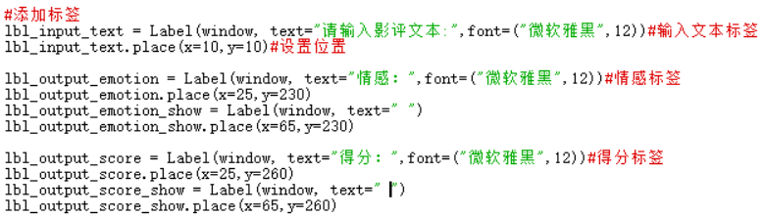
图3.1.2 添加标签

3.1.3添加输入文本区
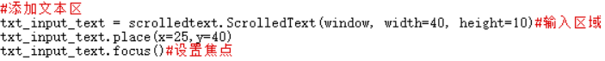
图3.1.3 添加输入文本区

3.1.4添加按钮
图3.1.4 添加按钮

3.2 Train.py论述及训练基本原理概述
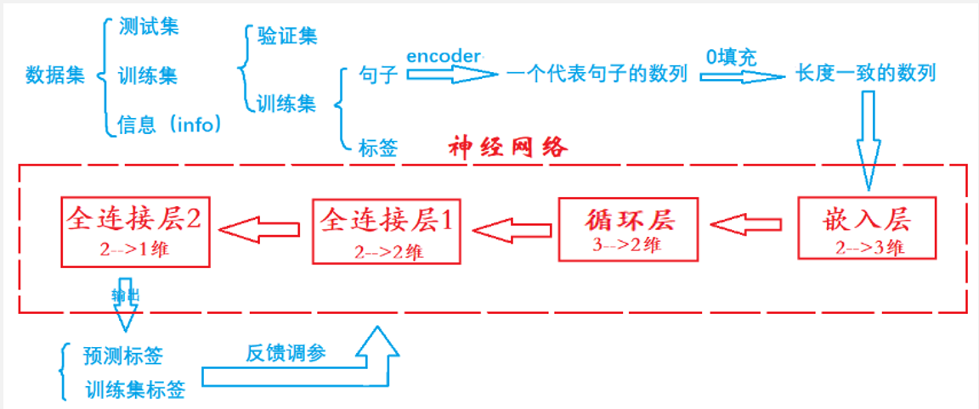
图3.2 模型训练与测试的基本框架
如图3.2即为整一个训练和测试的基本框架，下面进行一一论述
3.2.1训练数据预处理
数据集。数据集主要由测试集、训练集和info三部分组成。其中可将训练集再划分为训练集和验证集。训练集用于神经网络的训练，验证集用于在训练过程中调整模型，测试集用于最后测试模型的效果。Info中包含数据集的必要信息。
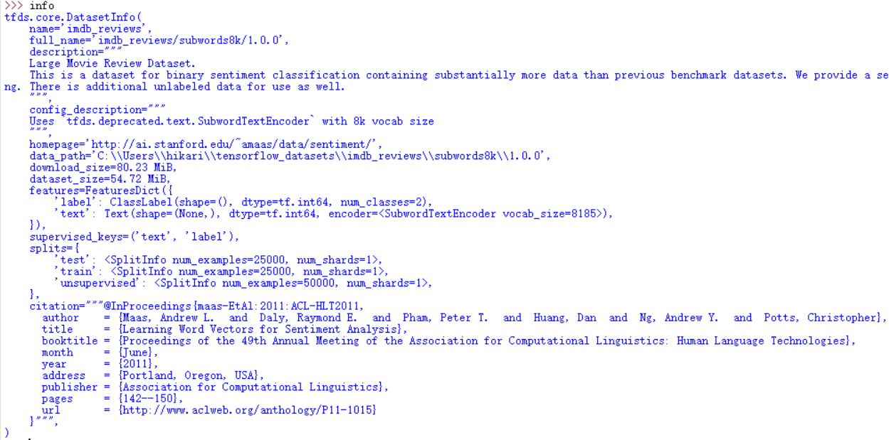
图3.2.1.1 Info信息
数据集由两部分组成——文本和标签，监督学习的基本原理是将文本输入到模型中，得到关于标签的预测，同原标签进行比较后判断预测是否正确，从而反馈调整模型参数，最终使得模型能够比较好地预测结果。
数据的预处理。首先通过info中自带的encoder将文本转换为一个能够代表文本信息的数列。其中encoder为一个预训练的编码器。由于句子本身长度不一，所得数据长度也不一，而神经网络的输入要求长度一致，因此采用零填充的方法，将所有数列的长度填充为一致。

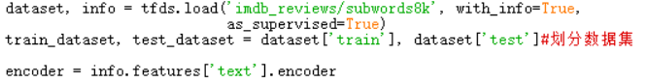
图3.2.1.2 输入数据
本课题中使用的数据库为imdb_reviews/subwords8k，其中包含50000条影评文本数据。设置with_info和as_supervised为True使得返回的数据带信息和标签。使用dataset和info分别保存数据集和信息。Encoder则采用数据集中自带的encoder。
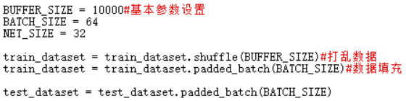
图3.2.1.3 基本参数设置
采用shuffle函数对原始数据进行打乱，其中BUFFER_SIZE为打乱时使用的缓冲区的大小。[9]使用padded_batch函数对数据集进行填充，BATCH_SIZE为填充的长度。NET_SIZE对应神经网络的大小（也即参数的多少）

3.2.2神经网络的搭建
整个神经网络可以看做是一个分类器。通过权重和偏置参数的学习反馈调整以及若干个神经元之间的相互组合，拟合出一个能够比较好地完成分类任务的分类器。其中神经元即为一个小型的分类器，它通过权重和偏置得到一个简单的数学表达式。若干神经元之间的输入输出相互联系，将简单的数学表达式组合为一个复杂的数学表达式，这个复杂的数学表达式即为整个神经网络对应的分类器。
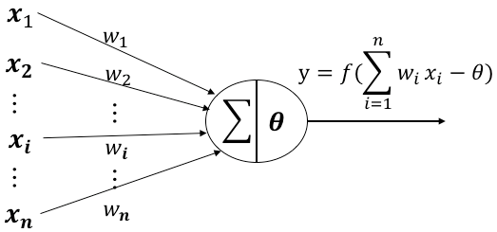
图3.2.2.2.1 神经元的基本结构

这个复杂的数学表达式即为整个神经网络对应的分类器。神经网络通常分为输入层，隐藏层和输出层。输入层负责将数据输入，隐藏层通过参数调整拟合分类器，输出层输出相应的结果。在本课题中，采用嵌入层作为输入层，一层双向LSTM层和一层全连接层作为隐藏层，另一层全连接层作为输出层。与基本的RNN不同，本课题中在隐藏层中额外加入了一层全连接层，经测试，如此做法样本准确率更高。
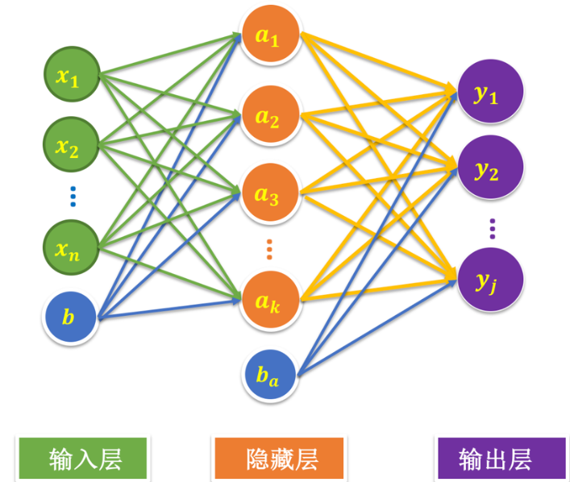
图3.2.2.2.2 神经网络的基本结构

3.2.2.1 嵌入（Embedding）层。
嵌入层将输入的稀疏矩阵通过线性变换转换为密集矩阵，这个密集矩阵包含了单词与单词之间、句子与句子之间的内在关系，这种内在关联是通过学习得到的，也即通过学习改变密集矩阵的参数。与此同时，嵌入层还会将输入的数据提高一个维度以便能够更好地发现数据的一些特征。^{[1]}嵌入层通常作为输入层，起到数据储存的转换的作用，嵌入层的输出会输入到隐藏层中。

3.2.2.2 隐藏层。
这里包括一个循环层和两个全连接层。
循环层。
循环神经网络（Recurrent Neural Network，RNN）的基本结构。
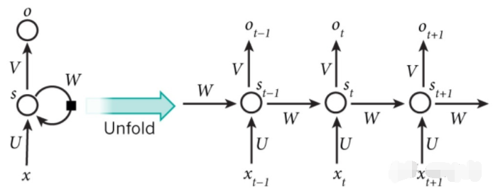
图3.2.2.3 循环神经网络的基本结构

普通的神经元的输入一般源自于上一层，而循环层中的神经元的输入源自于上一层与上一次的输出。^{[2]}文本的输入的连续的，循环层这种此次输出与上次输出相关联的特点能够比较好地体现文本的连续性，相对于卷积神经网络更适合于进行自然语言处理。

本课题中采用的循环层是双向的LSTM层。双向RNN的结构如图
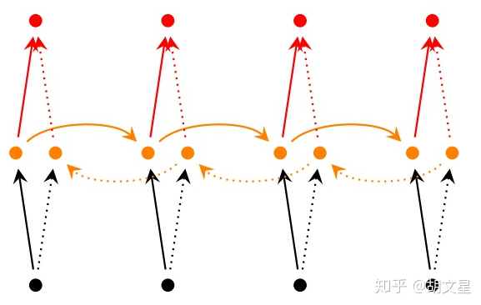
图3.2.2.4 双向循环神经网络的基本结构

此时隐藏层中有两个节点，一个进行正向计算，一个进行反向计算，输出层的值由这两个节点决定。^{[2]}在文本中，文本的意思不仅取决于上文，同时也取决于下文，双向RNN能够比较好地表示出“上下文”的依赖关系，从而得到更好的训练效果。
LSTM(Long short-term memory,长短期记忆)是一种特殊的RNN。普通的RNN有一个特点：越晚到来的信息在输出中权重越大。也即越晚到来的文本信息对文本的含义影响越大。LSTM能够选择性地“遗忘”和“记住”过去的内容，从而更好地调整过去的信息与现在的信息之间的权重，得到更好的训练效果。^{[3]}

3.2.2.3全连接层。
在全连接层之中，两层之间的神经元是两两相互连接的，因此称为全连接层。全连接层同样起到了分类器的作为。最后一层的全连接层则作为输出。

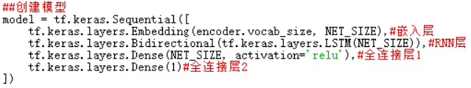
图3.2.2.3.1模型的创建

模型的搭建如图所示。
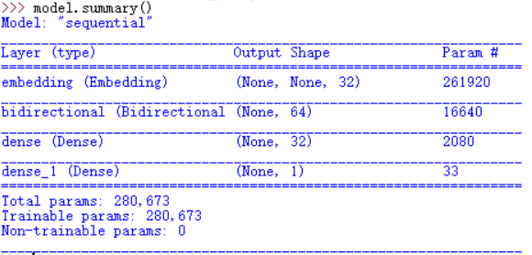
图3.2.2.3.2 模型的结构
如图为模型的层次结构。其中第一列为每一层的名称，第二列为输出的形状，第三层为每一层对应的参数。[10]

3.3训练与测试
3.3.1训练
参数设置。在训练之前，我们需要先设置好一些参数。
损失函数（loss）：损失函数定义了预测值与真实值之间的误差，通过损失函数计算出损失的大小可以帮助进行参数调整。这里采用二元交叉熵损失函数。^{[4]}
优化器(optimizer)：确认梯度下降算法的类型。这里采用adam算法^{[5]}
监测指标(metrics)：在训练过程中检测的指标，这里设置为accuracy准确率。^{[6]}
训练集：用于训练的样本，这里为train_dataset
训练次数(epochs)：对同一组数据训练循环的次数，这里设置为8.训练次数过多将导致过拟合，即训练集准确率高而测试集准确率低。
验证集：用于在训练过程中辅助校准参数，这里设置为test_dataset。
验证步长(validation_steps)
显示模式(verbose)：在训练过程中训练信息的输出方式。这里设置为2即只输出每轮训练的结果。
训练的过程。训练时以预处理好的训练集入输入到嵌入层，经过一系列的运算变化之后在全连接层2输出结果，结果经sigmoid函数归一化后得到置信概率，即判断一段话为积极的概率。

3.3.2测试的过程。
同训练的过程一致，只是输入采用预处理好的测试集。
3.3.3模型的保存。
将模型保存为一个特定的.h5文件，待使用时读取
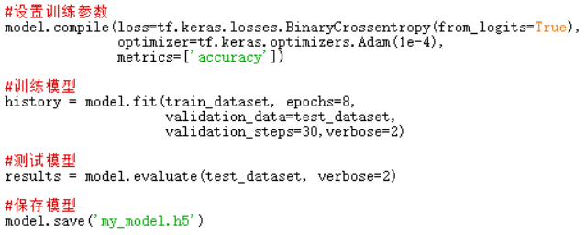
图3.3.3 模型的训练、测试、保存

3.4 数据结构
本课题中采用了三种数据结构list, numpy, 以及tensor。
3.4.1 List.
list为python中的基本数据结构，不作过多介绍。
3.4.2 Numpy.
源于python的库numpy。Numpy是专门针对数组的操作和运算进行了设计，所以数组的存储效率和输入输出性能远优于Python中的嵌套列表，数组越大，Numpy的优势就越明显。通常Numpy数组中的所有元素的类型都是相同的，而Python列表中的元素类型是任意的，所以在通用性能方面Numpy数组不及Python列表，但在科学计算中，可以省掉很多循环语句，代码使用方面比Python列表简单的多。^{[7]}
3.4.3 Tensor.
Tensor是tensorflow中的一种专门为机器学习所设计的数据结构，相比于numpy，它有一下特点：
为实现大规模深度学习应用而产生
可以高速运行于GPU和TPU之上
支持CPU、嵌入式、单机多卡和多机多卡等多种计算环境
高速的实现神经网络和深度学习中的复杂算法^{[8]}
Tensor由三个参数描述：阶、形状和数据类型
- 阶。张量的维度单位用阶来描述，阶定义了张量的维度，因此 ，也被称为一个张量的量级。零阶张量是一个标量（scalar）,一阶张量是一个向量（vector）,二阶张量是一个矩阵（matrix），三阶及以上张量没有专门的数学名称，统称为多维数组。
- 形状。张量的形状是指其行数和列数。
- 数据类型。反应tensor中所存储数据的数据类型。Tensor中的数据以numpy的形式进行储存。

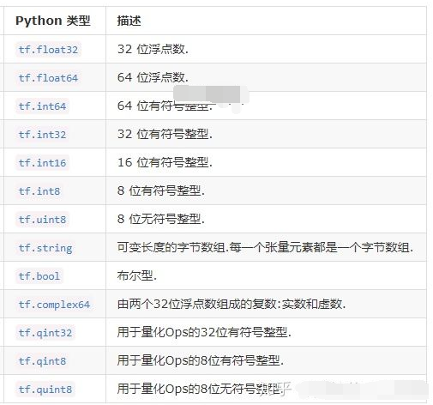
图3.4.3 tensor中常见的数据类型

四、结果分析
对研究过程中所获得的主要的数据、现象进行定性或定量分析，得出结论和推论。
4.1模型的训练和测试

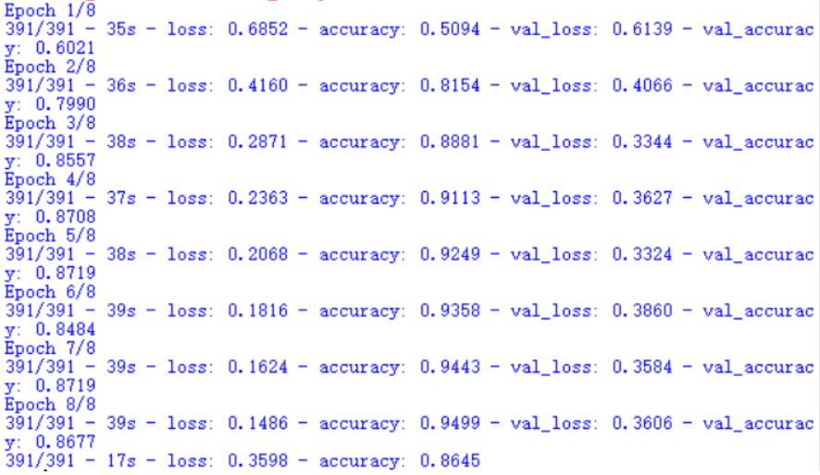
图4.1 模型的训练与测试

模型的训练共分为8轮，在训练的过程中，损失不断减小，训练集准确率不断提到，最终达到95%左右；而测试集的准确率最终稳定在87%左右，也即训练过程可能存在过拟合。每一轮的训练时间为40s左右，这与训练的参数多少有关。

4.2模型对于真实影评的测试。
本课题随机选取了英文影评网站rottentomatoes上的五条积极评论和五条消极评论进行测试，这些样本中同样带有影评者对电影的打分，其中/左为打分，/右为满分；也有ABCD四等制打分。得到结果如下：
五个积极样本：
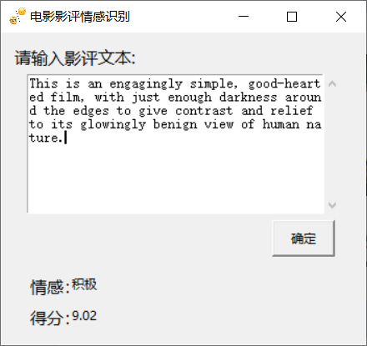（3/4）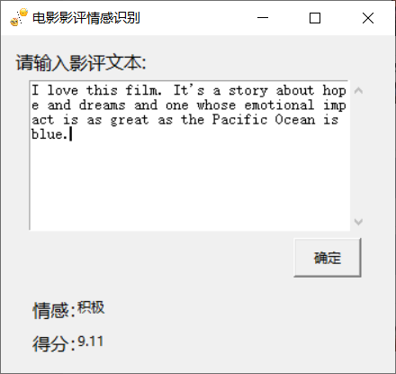（4/5）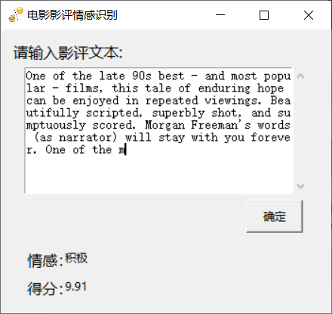（5/5）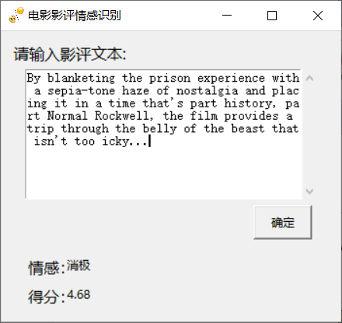（3.5/5）

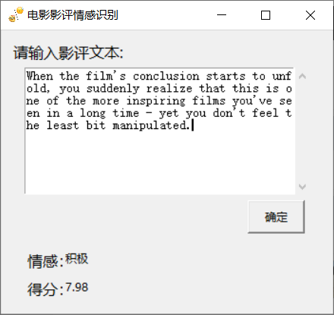（83/100）
图4.2.1 五个积极的影评文本
五个消极样本：
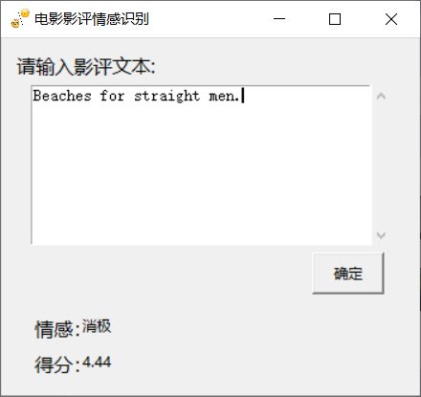（1.5/4）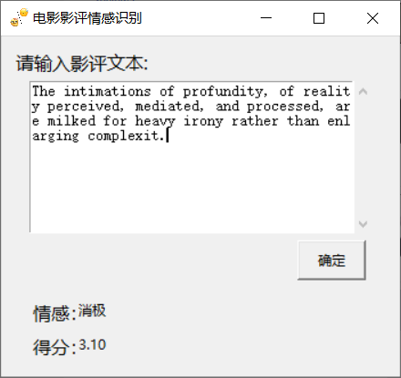（2/4）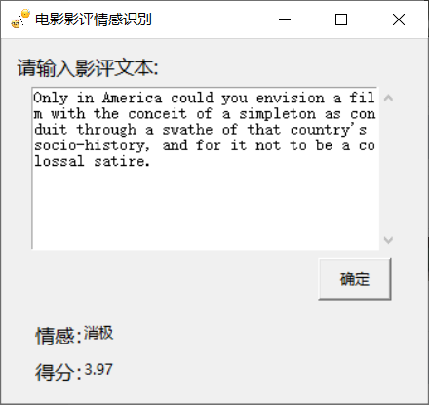（2/5）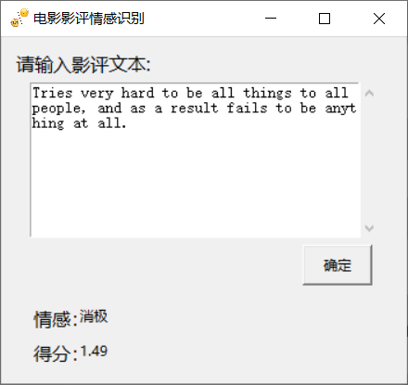（5/10）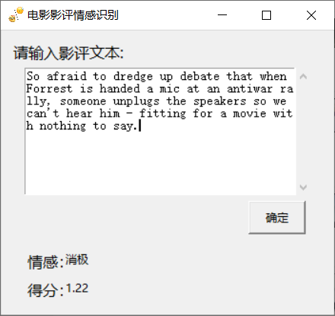（C）
图4.2.2 5个消极的影评文本
在十个样本之中，正确的为9个，错误的为1个，正确率90%；其中预测得分与原评价得分基本相符，但也有更能够反应影评者情感的情况，总体上能够符合要求。

五、课程设计总结

5.1课程设计的收获：
- 了解了机器学习、神经网络和自然语言处理的基本概念以及相关关系，为进一步的学习打下基础。
- 了解了tensorflow的基本实现，并能够运用tensorflow中的相关库搭建神经网络模型
- 了解了python中的库tkinter的相关应用，能够应用tkinter实现简单的界面，并能够将界面与内核相关联。
- 了解了tensorflow中的数据结构tensor的运用，进一步理解了优秀的数据结构在处理大数据和面向具体问题时所发挥的作用。

5.2问题与思考：
- 机器学习中有大量的相关概念需要理解，入门比较困难。通过大量地阅读相关教程和文献才得以进一步理解机器学习的过程。
- 对tensorflow中的数据结构tensor的运用不清晰，通过大量地学习参考资料才最终理解其运用。
- 在进行模型训练的过程中，所得测试集的正确率仍不够高，在相关参数的调整方面知识尚缺。

参考文献

[1] USTC、ZCC.嵌入(embedding层)的理解[EB/OL].https://www.cnblogs.com/USTC-ZCC/p/11068791.html,2019-06-22/2021-04-04
[2]胡文星.RNN结构理解和双向、深层RNN[EB/OL]. https://zhuanlan.zhihu.com/p/70835671,2020-02-20/2021-04-04
[3]陈诚.人人能看懂的LSTM[EB/OL]. https://zhuanlan.zhihu.com/p/32085405，2018-01-02/2021-04-04
[4]marsjhao. tensorFlow损失函数专题[EB/OL]. https://blog.csdn.net/marsjhao/article/details/72630147,2017-05-22/2021-04-04
[5]Liu-Kevin Tensorflow优化器（optimizer）[EB/OL]. https://blog.csdn.net/limiyudianzi/article/details/84960074,2018-12-11/2021-04-04
[6]耐心的小黑. tensorflow2.x学习笔记二十四：tf.keras.metrics的使用[EB/OL]. https://blog.csdn.net/qq_39507748/article/details/105267168,2020-04-02/2021-04-04
[7]fengmingsen. Numpy与python list的区别.[EB/OL]. https://blog.csdn.net/fengmingsen/article/details/84570047，2018-11-27/2021-04-04
[8]大雪初晴、. Tensorflow2.0特性.[EB/OL]. https://www.cnblogs.com/dongao/p/14333300.html,2021-01-27/2021-04-04
[9]Takoony. 数据集shuffle方法中buffer_size的理解.[EB/OL].
https://blog.csdn.net/ningyanggege/article/details/91446956，2019-06-11/2021-04-04
[10]tensorflow官方教程. 使用RNN进行文本分类.[EB/OL].
https://tensorflow.google.cn/tutorials/text/text_classification_rnn，2021-3-22/2021-04-04
[11] IRONAnthony. Tkinter简明教程. [EB/OL] https://zhuanlan.zhihu.com/p/75872830，2019-07-30/2021-04-04

